2018届高三物理14周校本作业1(功能关系 能量守恒定律)
1．力对物体做功100 J，下列说法正确的是( )
A．物体具有的能量增加100 J B．物体具有的能量减少100 J
C．有100 J的能量发生了转化 D．产生了100 J的能量

2．(2016·上海高考)在今年上海的某活动中引入了全国首个户外风洞飞行体验装置，体验者在风力作用下漂浮在半空。若减小风力，体验者在加速下落过程中( )
A．失重且机械能增加 B．失重且机械能减少 C．超重且机械能增加 D．超重且机械能减少

3．从地面竖直上抛一个质量为m的小球，小球上升的最大高度为h。设上升和下降过程中空气阻力大小恒定为F_{f}。下列说法正确的是( )
A．小球上升的过程中动能减少了mgh B．小球上升和下降的整个过程中机械能减少了F_{f}h
C．小球上升的过程中重力势能增加了mgh D．小球上升和下降的整个过程中动能减少了F_{f}h

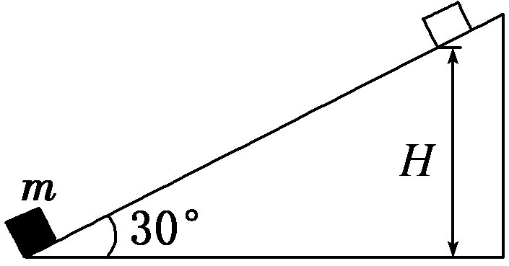
4.(多选)(2013·大纲卷)如图，一固定斜面倾角为30°，一质量为m的小物块自斜面底端以一定的初速度，沿斜面向上做匀减速运动，加速度的大小等于重力加速度的大小g。若物块上升的最大高度为H，则此过程中，物块的( )

A．动能损失了2mgH B．动能损失了mgH
C．机械能损失了mgH D．机械能损失了mgH

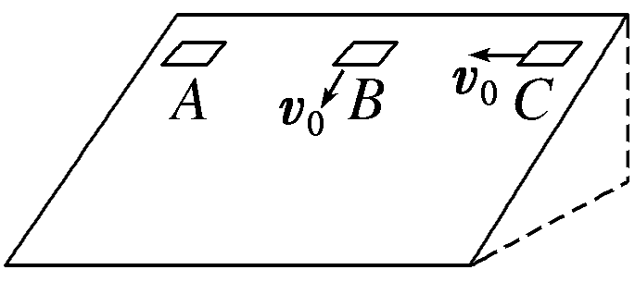
5.(2017·济宁月考)如图所示，A、B、C三个一样的滑块从粗糙斜面上的同一高度同时开始运动，A由静止释放，B的初速度方向沿斜面向下，大小为v₀，C的初速度方向沿斜面水平，大小也为v₀。下列说法中正确的是( )
A．A和C将同时滑到斜面底端
B．滑到斜面底端时，B的机械能减少最多
C．滑到斜面底端时，B的动能最大
D．滑到斜面底端时，C的重力势能减少最多

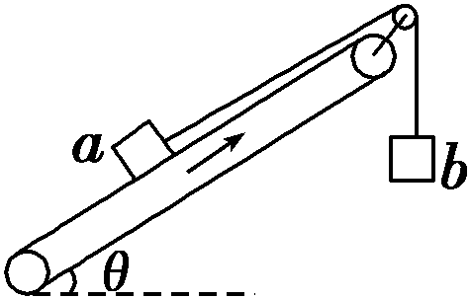
6．(多选)(2015·潍坊模拟)如所示，足够长传送带与水平面的夹角为θ，物块a通过平行于传送带的轻绳跨过光滑轻滑轮与物块b相连。开始时，a、b及传送带均静止且m_{b}＞m_{a}sin θ。现使传送带顺时针匀速转动，则物块在运动(物块未与滑轮相碰)过程中( )
A．一段时间后可能匀速运动
B．一段时间后，摩擦力对物块a可能做负功
C．开始的一段时间内，重力对a做功的功率大于重力对b做功的功率
D．摩擦力对a、b组成的系统做的功等于a、b机械能的增量

7．(2017·大连质检)一足够长的传送带与水平面的夹角为θ，传送带以一定的速度匀速运动。某时刻在传送带适当的位置放上具有一定初速度的物块(如图甲所示)，以此时为t＝0时刻，作出小物块之后在传送带上的运动速度随时间的变化关系，如图乙所示(图中取沿斜面向下的运动方向为正方向，其中v₁>v₂)。已知传送带的速度保持不变，g取10 m/s²，则( )
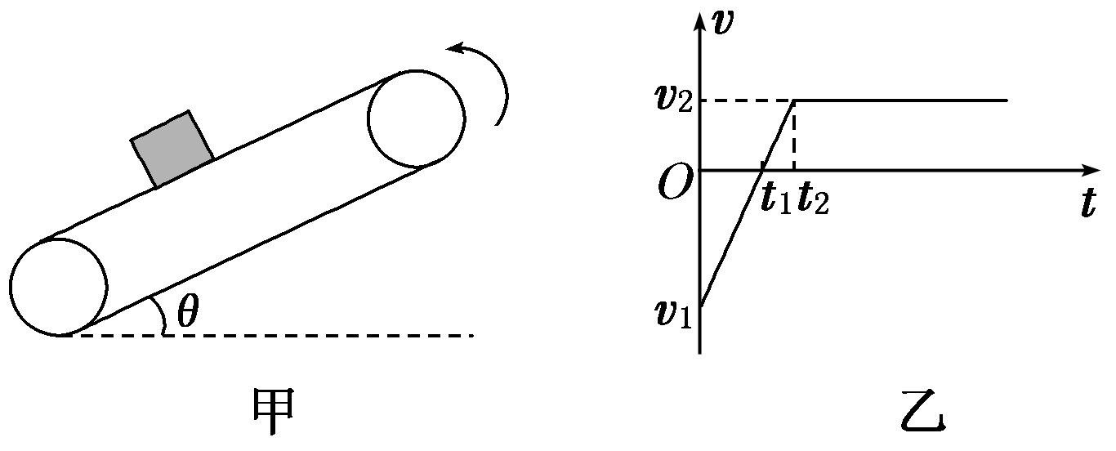
A．0～t₁时间内，物块对传送带做正功
B．物块与传送带间的动摩擦因数μ<tan θ
C．0～t₂时间内，传送带对物块做功为W＝mv₂²－mv₁²
D．t₁时刻之后，物块先受滑动摩擦力，对其做正功，后受静摩擦力，对其做负功

8．(多选) (2017·湖北重点中学联考)在离水平地面h高处将一质量为m的小球水平抛出，在空中运动的过程中所受空气阻力大小恒为F_{f}，落地时小球距抛出点的水平距离为x，速率为v，那么，在小球运动的过程中( )
A．重力做功为mgh
B．克服空气阻力做的功为F_{f}·
C．落地时，重力的瞬时功率为mgv
D．重力势能和机械能都逐渐减少

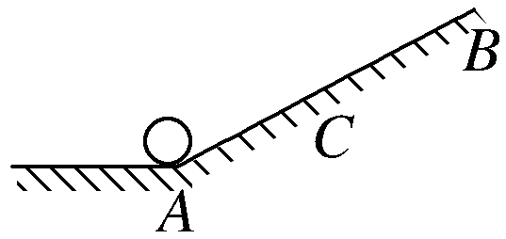
9. (多选) (2017·山东师大附中一模)如图所示，小球从A点以初速度v₀沿粗糙斜面向上运动，到达最高点B后返回A，C为AB的中点。下列说法正确的是( )
A．小球从A出发到返回A的过程中，位移为零，外力做功为零
B．小球从A到C与从C到B的过程，减少的动能相等
C．小球从A到C与从C到B的过程，速度的变化率相等
D．小球从A到C与从C到B的过程，损失的机械能相等

10．某中学科技小组制作出利用太阳能驱动小车的装置。当太阳光照射到小车上方的光电板时，光电板中产生的电流经电动机带动小车前进。若质量为m的小车在平直的水泥路上从静止开始沿直线加速行驶，经过时间t前进的距离为s，且速度达到最大值v_{m}。设这一过程中电动机的功率恒为P，小车所受阻力恒为f_{阻}，那么在这段时间内( )
A．小车做匀加速运动
B．小车受到的牵引力逐渐增大
C．小车受到的合力所做的功为Pt
D．小车受到的牵引力做的功为f_{阻}s＋mv

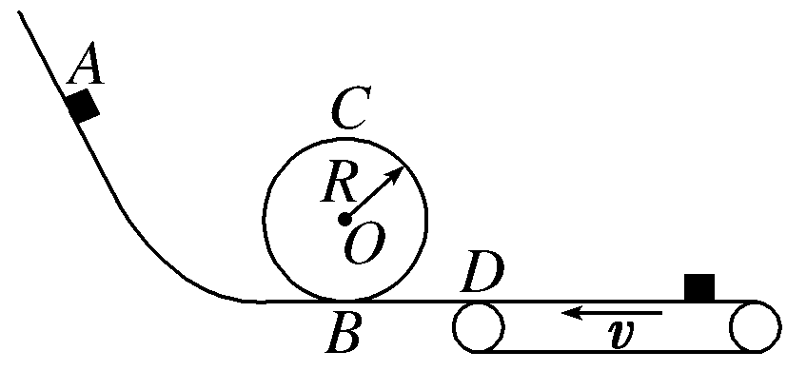
11.(多选)(2017·成都模拟)如图所示，光滑轨道ABCD是大型游乐设施过山车轨道的简化模型，最低点B处的入、出口靠近但相互错开，C是半径为R的圆形轨道的最高点，BD部分水平，末端D点与右端足够长的水平传送带无缝连接，传送带以恒定速度v逆时针转动，现将一质量为m的小滑块从轨道AB上某一固定位置A由静止释放，滑块通过C点后再经D点滑上传送带，则( )
A．固定位置A到B点的竖直高度可能为2R
B．滑块在传送带上向右运动的最大距离与传送带速度v有关
C．滑块可能重新回到出发点A处
D．传送带速度v越大，滑块与传送带摩擦产生的热量越多

1 | 2 | 3 | 4 | 5 | 6 | 7 | 8 | 9 | 10 | 11

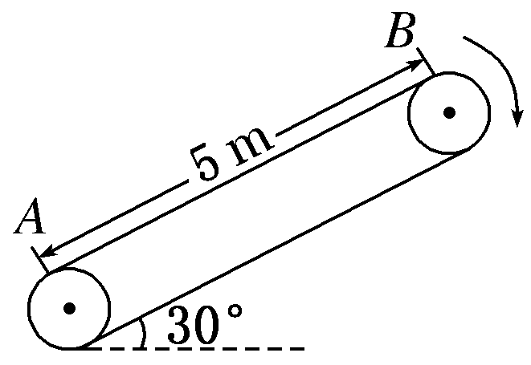
12.(2017·衡水模拟)如图所示，传送带与水平面之间的夹角为θ＝30°，其上A、B两点间的距离为l＝5 m，传送带在电动机的带动下以v＝1 m/s的速度匀速运动，现将一质量为m＝10 kg 的小物体(可视为质点)轻放在传送带的A点，已知小物体与传送带之间的动摩擦因数μ＝，在传送带将小物体从A点传送到B点的过程中(g取10 m/s²)，求：
(1)传送带对小物体做的功；
(2)电动机做的功。

(选做)13．(2016·江西吉安一中高三上期中)(多选)如图所示，把小车放在倾角为30°的光滑斜面上，用轻绳跨过定滑轮使之与盛有沙子的小桶相连，不计滑轮质量及摩擦，已知小车的质量为3m，小桶与沙子的总质量为m，小车从静止释放后，在小桶上升竖直高度为h的过程中( )

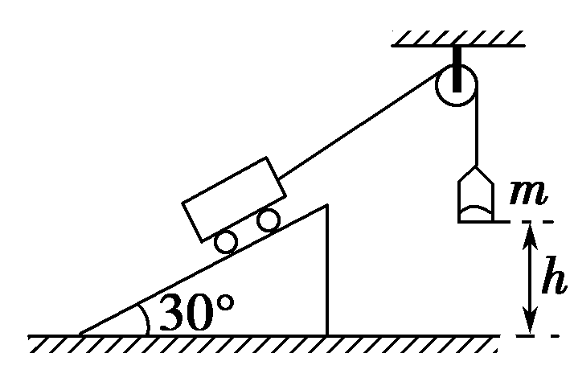
A．小桶处于失重状态
B．小桶的最大速度为
C．小车受绳的拉力等于mg
D．小车的最大动能为mgh
(选做)14(2015·浙江理综，23，16分)(难度★★★)如图所示，用一块长L₁＝1.0 m的木 板在墙和桌面间架设斜面,桌子高H＝0.8 m，长L₂＝1.5 m．斜面与水平桌面 的倾角θ可在0～60°间调节后固定.将质量m＝0.2 kg的小物块从斜面顶端静止释放，物块与斜面间的动摩擦因数μ₁＝0.05，物块与桌面间的动摩擦因 数为μ₂，忽略物块在斜面与桌面交接处的能量损失(重力加速度取g＝10 m/s²；最大静摩擦力等于滑动摩擦力)
(1)求θ角增大到多少时，物块能从斜面开始下滑；(用正切值表示)
(2)当θ角增大到37°时,物块恰能停在桌面边缘，求物块与桌面间的动摩擦因数μ₂；(已知sin 37°＝0.6，cos 37°＝0.8)
(3)继续增大θ角，发现θ＝53°时物块落地点与墙面的距离最大，求此最大距离x_{m}.

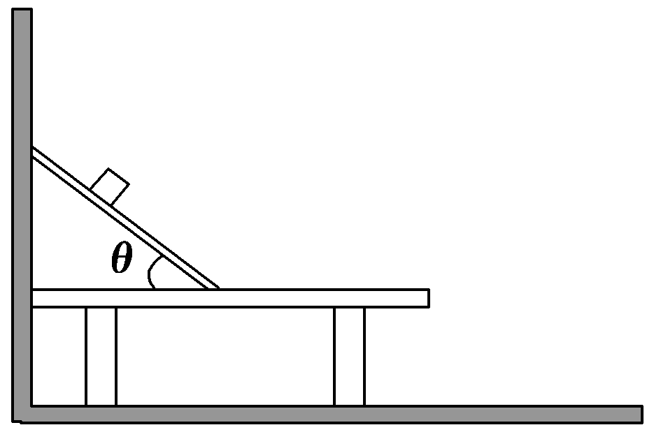

1 | 2 | 3 | 4 | 5 | 6 | 7 | 8 | 9 | 10 | 11
C | B | C | AC | C | ABD | D | AD | ACD | D | CD

12.解析：(1)小物体轻放在传送带上时，受力分析如图所示，根据牛顿第二定律得
沿斜面方向：μmgcos θ－mgsin θ＝ma
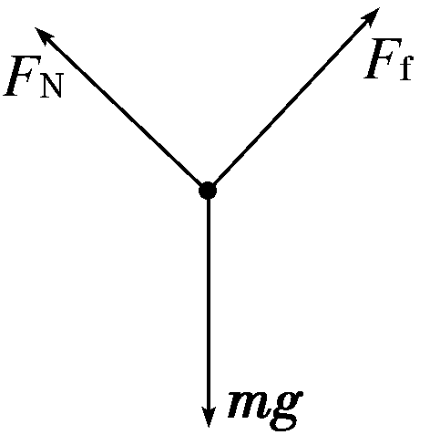
可知，小物体上升的加速度为
a＝2.5 m/s²
当小物体的速度为v＝1 m/s时，
位移x＝＝0.2 m
然后小物体将以v＝1 m/s的速度完成4.8 m的路程。
由功能关系得传送带对小物体做的功
W＝ΔE_{p}＋ΔE_{k}＝mglsin θ＋mv²＝255 J。
(2)电动机做功使小物体机械能增加，同时小物体与传送带间因摩擦产生热量Q，
由v＝at得t＝＝0.4 s
相对位移x′＝vt－at²＝0.2 m
摩擦热Q＝μmgx′cos θ＝15 J
故电动机做的功为W_{电}＝W＋Q＝270 J。
答案：(1)255 J (2)270 J
14．解析 (1)要使小物块能够下滑必须满足
mgsin θ＞μ₁mgcos θ①
解得tan θ＞0.05②
(2)物块从斜面顶端下滑到停在桌面边缘过程中物块克服摩擦力做功W_{f}＝ μ₁mgL₁cos θ＋μ₂mg(L₂－L₁cos θ)③
全过程由动能定理得：mgL₁sin θ－W_{f}＝0④
代入数据解得μ₂＝0.8⑤
(3)当θ＝53°时物块能够滑离桌面，做平抛运动落到地面上，物块从斜面顶 端由静止滑到桌面边缘，由动能定理得：
mgL₁sin θ－W_{f}＝mv²⑥ 由③⑥解得v＝1 m/s⑦
对于平抛过程列方程有：H＝gt²，解得t＝0.4 s⑧
x₁＝v-t，解得x₁＝0.4 m⑨
则x_{m}＝x₁＋L₂＝1.9 m⑩
答案 (1)tan θ＞0.05 (2)0.8 (3)1.9 m

12.(2017·铜陵模拟)如图所示，半径R＝1.0 m的光滑圆弧轨道固定在竖直平面内，轨道的一个端点B和圆心O的连线与水平方向间的夹角θ＝37°，另一端点C为轨道的最低点。C点右侧的光滑水平面上紧挨C点静止放置一木板，木板质量M＝1 kg，上表面与C点等高。质量为m＝1 kg的物块(可视为质点)从空中A点以v₀＝1.2 m/s 的速度水平抛出，恰好从轨道的B端沿切线方向进入轨道。已知物块与木板间的动摩擦因数μ＝0.2，取g＝10 m/s²。求：
(1)物块经过C点时的速度v_{C}；
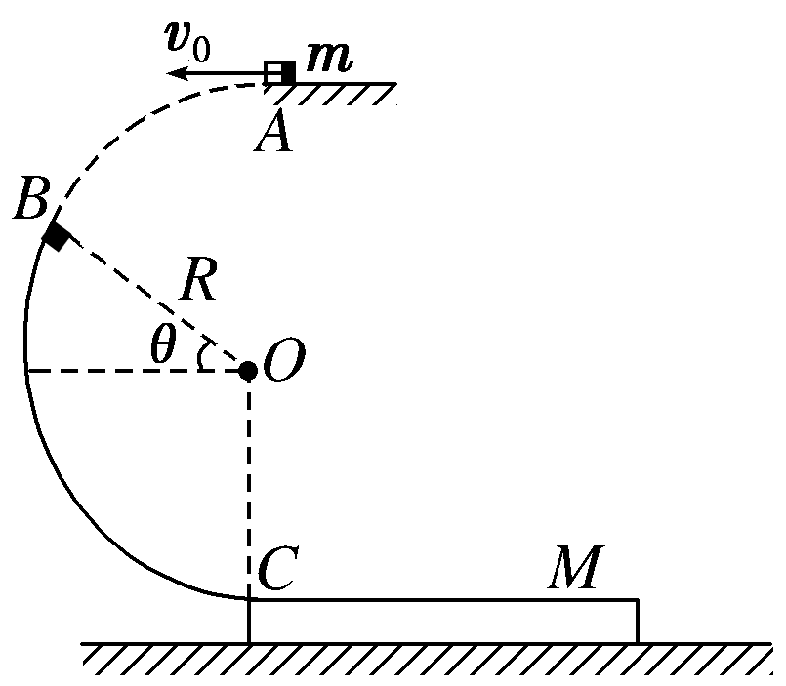
(2)若木板足够长，物块在木板上相对滑动过程中产生的热量Q。
解析：(1)设物块在B点的速度为v_{B}，在C点的速度为v_{C}，从A到B物块做平抛运动，有v_{B}sin θ＝v₀
从B到C，根据动能定理有
mgR(1＋sin θ)＝mv_{C}²－mv_{B}²
解得v_{C}＝6 m/s。
(2)物块在木板上相对滑动过程中由于摩擦力作用，最终将一起共同运动。设相对滑动时物块加速度为a₁，木板加速度为a₂，经过时间t达到共同速度为v，则
μmg＝ma₁
μmg＝Ma₂
v＝v_{C}－a₁t
v＝a₂t
根据能量守恒定律有
(m＋M)v²＋Q＝mv_{C}²
联立解得Q＝9 J。
答案：(1)6 m/s (2)9 J

